Платформа «Бытовые услуги»
Типовое решение № 115 в сфере рекламы

Инструкция для наполнения реестра региональных и муниципальных требований к рекламным конструкциям

Листов 9

2025 год

Содержание
Термины и сокращения 3
1. Общая информация 4
2. Наполнение наполнения реестра региональных и муниципальных требований к рекламным конструкциям 4

Термины и сокращения
Термин, сокращение | Определение
ЕСКС | Интернет- портал «Единая система контекстных справок», интернет- адрес https://info.gosuslugi.ru/esks/
ФГИС ПГС | Федеральная государственная информационная система «Единая система предоставления государственных и муниципальных услуг (сервисов)».
Оператор ФГИС ПГС  (оператор системы) | Министерство цифрового развития, связи и массовых коммуникаций Российской Федерации (Минцифры России)
СЦ | Федеральная государственная информационная система «Федеральный ситуационный центр электронного правительства» (https://sc.digital.gov.ru)
ИС ИЭП | Информационная система инфраструктуры электронного правительства.
Роли пользователей (в ФГИС ПГС) | Набор прав и полномочий, определяющих возможности работы в системе (например, Координатор, Администратор, Специалист, Инспектор).
Стандарт (регламент услуги, функции) | Электронное представление государственной (муниципальной) услуги, либо исполняемой функции в виде структурированного файла установленного формата, включающего в себя схему бизнес-процесса, ссылки на шаблоны документов, атрибутивный состав реестровой записи и иные данные, необходимые для оказания услуги, либо исполнения функции в электронном виде в соответствии с административным регламентом либо иным установленным порядком.  В результате инициированной действиями пользователей обработки системными средствами ФГИС ПГС заложенных в стандарте алгоритмов и процедур, осуществляется получение юридически значимого результата в виде реестровой записи либо электронного документа.
Автоматический стандарт | Стандарт в ФГИС ПГС, который после подключения выполняется системой автоматически, без участия специалиста и не отображается в интерфейсе для ручного выбора пользователем.
Продуктивная среда | Совокупность программных и аппаратных средств, доступных для конечных пользователей, осуществляющих непосредственное предоставление государственных (муниципальных) услуг и исполнение государственных (муниципальных) функций в ФГИС ПГС

Общая информация

  - Настоящий порядок определяет последовательность действий по подключению наполнения реестра региональных и муниципальных требований к рекламным конструкциям в продуктивном контуре.

Наполнение наполнения реестра региональных / муниципальных требований к рекламным конструкциям
  - Для возможности предоставлять требования к размещению рекламных конструкций необходимо заполнить реестр региональных / муниципальных требований. Это позволит системе направлять заявителю автоматически сформированный документ, а соответственно предоставлять подуслугу без участия сотрудника организации.

  - Чтобы добавить требование требуется:
- Авторизуйтесь во ФГИС ПГС и перейдите в модуль «Размещение рекламы и информационных вывесок» (рис. 1).

Рис. 1. Модуль «Размещение рекламы и информационных вывесок»
- Перейдите на вкладку «Реестры», а затем в «Реестр региональных / муниципальных требований к рекламным конструкциям» (рис. 2).
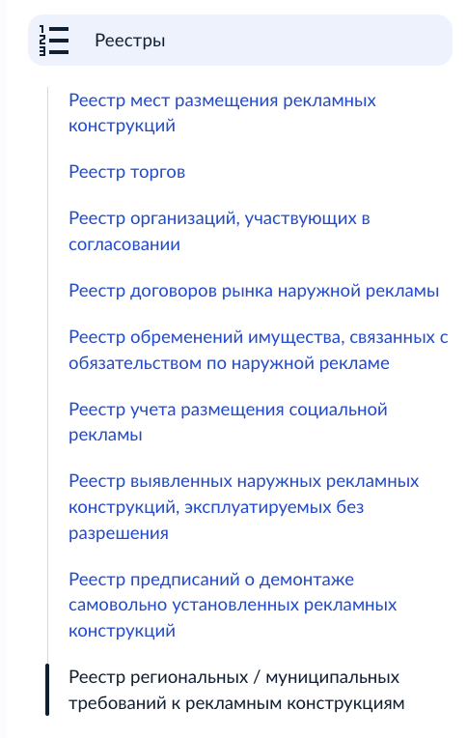
Рис. 2. Раздел «Реестры»

- Нажмите на кнопку «Добавить запись» (рис. 3).
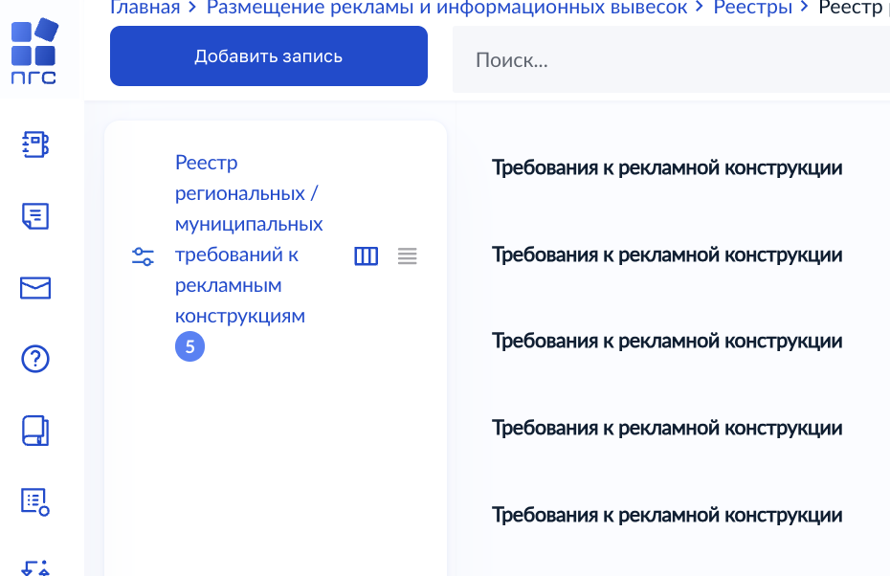
Рис. 3. Раздел «Реестр региональных / муниципальных требований к рекламным конструкциям»

- На открывшейся странице заполните соответствующие поля (рис. 4). Описание заполнения полей приведено в таблице ниже.
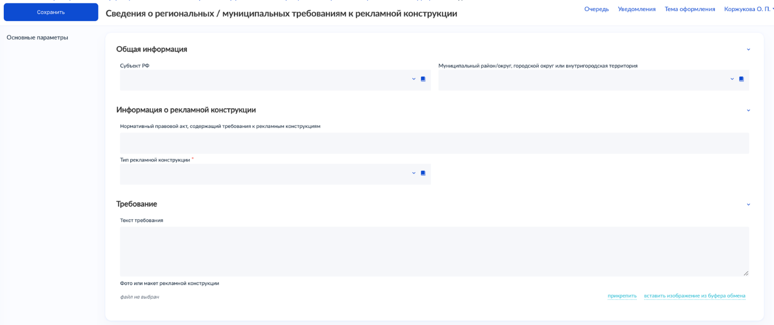
Рис. 4. Экранная форма «Внесение требований к рекламной конструкции»

Наименование блока | Наименование поля | Назначение | Уточнение
Общая информация | Субъект РФ | Наименование региона | В случае наличия в списке дублирующихся значений допускается выбор любого из них, поскольку сопоставление требований производится исключительно по совпадению текстовых значений.
Общая информация | Муниципальный район/округ, городской округ или внутригородская территория | Наименование муниципального образования | В случае наличия в списке дублирующихся значений допускается выбор любого из них, поскольку сопоставление требований производится исключительно по совпадению текстовых значений.
Информация о рекламной конструкции | Нормативный правовой акт, содержащий требования к рекламным конструкциям | Наименование НПА, содержащего требования к рекламным конструкциям. | Необязательно для заполнения.
Информация о рекламной конструкции | Тип рекламной конструкции | Тип рекламной конструкции, выбираемый пользователем на ЕПГУ для получения требований к данному типу. | -
Информация о рекламной конструкции | Вид рекламной конструкции | Вид рекламной конструкции, выбираемый пользователем на ЕПГУ для получения требований к данному виду. | -
Информация о рекламной конструкции | Иной вид рекламной конструкции | Иной вид рекламной конструкции, выбираемый пользователем на ЕПГУ для получения требований к данному виду. | Пользователь выбирает значение «Иной» в справочнике «Вид рекламной конструкции».  В данное поле можно вписать требования по тем конструкциям, которых нет в списке.
Требование | Текст требования | Текст с требованием к рекламной конструкции | -
Требование | Фото или макет рекламной конструкции | Файл | Необязательно для заполнения.

  - Чтобы изменить добавленное требование:
- Авторизируйтесь во ФГИС ПГС и перейдите в модуль «Размещение рекламы и информационных вывесок» (рис. 5).
Рис. 5. Модуль «Размещение рекламы и информационных вывесок»
- Перейдите на вкладку «Реестры», а затем в «Реестр региональных / муниципальных требований к рекламным конструкциям» (рис. 6).
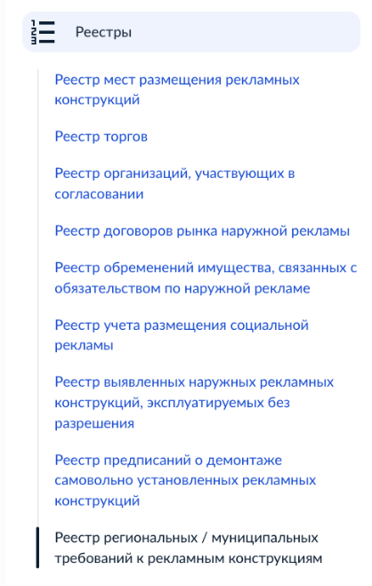
Рис. 6. Раздел «Реестры»
- В списке найдите необходимо требование и перейдите в него двойным нажатием (рис 7.).
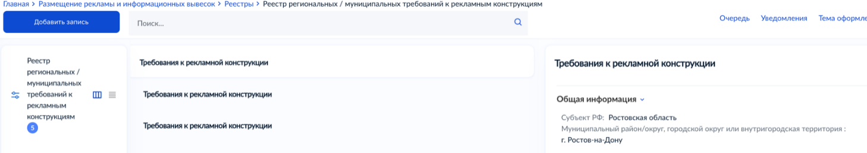
Рис. 7. Поиск требования в реестре

- Нажмите на кнопку «Внести изменения» (рис. 8).
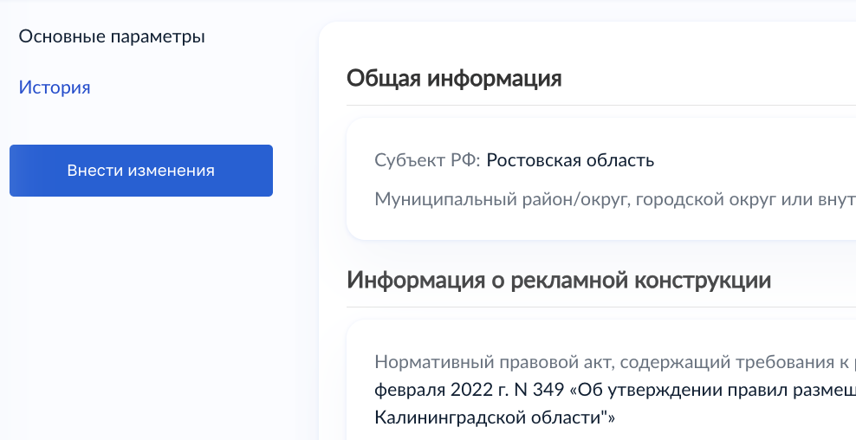
Рис. 8. Форма для перехода к изменению требования

- Внесите необходимые изменения в соответствующие поля. Далее нажмите на кнопку «Сохранить», а затем «Применить изменения» (рис. 9).
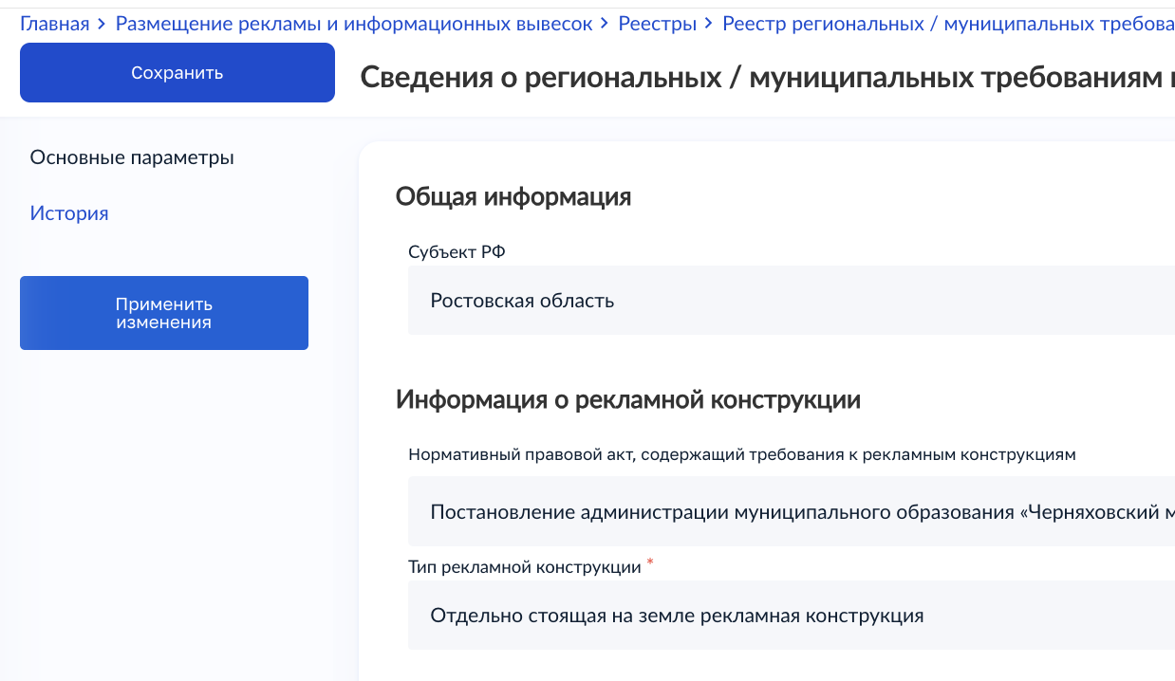
Рис. 9. Внесение изменений требований к рекламным конструкциям

